Franco “Bifo” Berardi - Il sapiente, il mercante, il guerriero
Piazza Verdi, 15/05/05

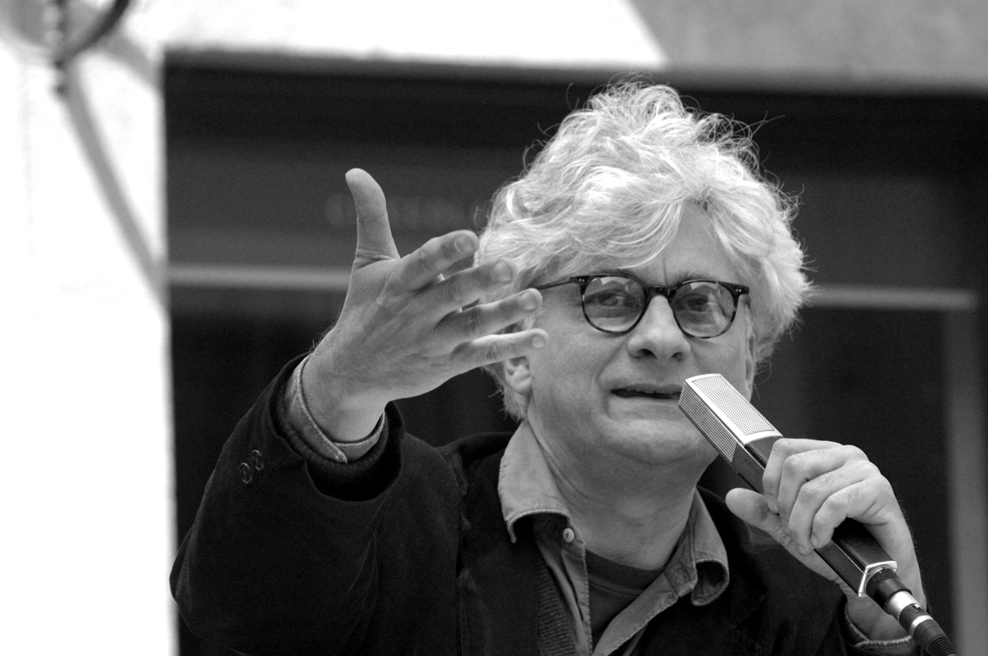
A qualcuno sarà capitato di leggere il Rushdie del 2001 Fury. Non è il Rushdi che preferisco dal punto di vista della scrittura ma è quello che mi sembra meglio riesca a cartografare il carattere di un tempo che esplode proprio nel passaggio che culmina nell’11 settembre. Il libro uscì poco prima. Sulla copertina c’è l’Empire State Building attraversato da un fulmine. Ma la storia narrata nel libro è ancora più inquietante della copertina. È la storia di un ricco fabbricante di bambole che si svolge nei piani alti di Manhattan ed è come sovrastata da giganteschi uccelli neri. La frase principale dice che quando sappiamo che tutto ciò che tocchiamo viene trasformato in oro, a quel punto toccare il corpo degli altri diventa un grave problema. Questo è il centro del libro di Rushdi ma anche il nostro, cioè quello del contato con il corpo dell’altro e con il nostro proprio corpo. Ringrazio il richiamo alla mia dedica “disperati ma felici”. Al momento la conclusione a cui io giungo è tutto qua. Di questo non sono soddisfatto, però è questa: disperati ma felici. Cerco di arrivare qui ripercorrendo un po’ di questioni che hanno attraversato al scena del divenire sociale, delle trasformazioni produttive e del pensiero. Nel punto di passaggio tra i Novanta e oggi c’è quel momento che abbiamo tutti dimenticato. L’apocalisse simulata del 1999 in cui tutti hanno atteso la notte in cui tutto doveva finire. E in cui nulla è successo, il Millenium Bug. Invece per almeno un anno l’intero sistema economico internazionale si è concentrato su una cosa che non esisteva. È successa una cosa che vale la pena di ripensare: la simulazione di un’apocalisse. Il sistema nervoso globale si è concentrato su qualcosa che si è rivelato un nulla ma l’apocalisse è poi arrivata nell’aprile del 2000 con il crollo della new economy e l’anno dopo con l’11 settembre e poi con la guerra. Dunque l’attesa di un’apocalisse non è stato un non evento ma il sintonizzarsi della percezione globale intorno a qualcosa che stava accadendo e che continuava a d accadere.
Mente globale è un’espressione che entra nel linguaggio sociologico con Kevin Kelly autore di out of control, nel quale si parla del rapporto tra rete telematica e mente umana una mente che tende a funzionare secondo automatismi connettivi che la trasformano sempre più in una mente globale. Il termine rileva che nel pensiero californiano degli anni ottanta sia filtrata una sensibilità olistica, buddista che ci segnala qualcosa ancora prima che quell’espressione mente globale finisse poi per significare qualcosa in relazione ai processi produttivi e di scambio produttivo. Ma come accade che l’attività delle menti individuali si predisponga a questa astrazione della net economy in cui le energie mentali sono messe al lavoro ma anche de-carnalizzate e de-erotizzate. Com’è accaduta questa cosa? Io ho avuto la fortuna di essere a Manhattan tra il 1980 e il 1983 anni in cui quella metropoli svuotava fabbriche e magazzini e noi vediamo entrare degli artisti che provengono da varie parti degli USA. Manhattan si svuota e si rianima per effetto di una forza lavoro nuova, creativa, tutta centrata sullo scambio desiderante e sullo scambio produttivo e lì si sperimentano le forme di eccitazione di una mente che deve diventare produttiva. Da qui le droghe che la attivano. Le polveri. Della connessione, che accelera e permette di tenere un ritmo sempre più intenso della produzione, ma anche la polvere della disconnessione da un processo che non si può e vuole seguire. La cocaina e l’eroina, che invadono il circuito della mente che si predispone alla globalizzazione. Questo accade nel passaggio dagli anni Settanta e anni Ottanta e riguarda il passaggio tra corpo e mente. Nella sua sostanza l’esplosione dei movimenti della fine dei Settanta a Londra come a Bologna è una sorta di attivazione disperata della corporeità collettiva che cerca di salvaguardare la propria carnalità la propria capacità di congiunzione. L’enfasi sul desiderio, il corteo come conquista carnale mi pare come un ultimo soprassalto del carnale di un umano che si riconosce in un circuito della congiunzione un attimo prima che lasci il passo alla connessione; il passaggio dunque tra congiunzione di corpi nello spazio alla connessione compatibilizzata. Qui abbiamo un soprassalto isterico rabbioso e desiderante che sembra essere l’ultimo passaggio prima che la connessione si diffonda, questo passaggio è la transizione da un’economia materiale nella quale corpi e mente vivono nell’autonomia rispetto al produrre a un’economia in cui corpi e menti sono attratti dentro una dimensione che non lascia spazi rispetto all’autonomia del processo produttivo . Il ’77 è l’anno in cui un garage dalla Silicon Valley Jobs lega la tastiera a uno schermo e l’anno in cui è depositato il marchio Apple. Anche l’anno in cui Andropov, boss del KGB, scrive una lettera al cadavere di Bresnev in cui gli dice che l’URSS deve recuperare il ritardo informatico. E sappiamo com’è andata a finire. È anche l’anno in cui Lyotard scrive la condizione postmoderna, l’anno in cui Giscard D’Estaing commissiona una relazione sul futuro dell’informatizzazione e prevede in maniera premonitiva il processo di globalizzazione che si realizza attraverso la rete. Il ’77 è un anno di premonizioni ed è quello in cui la mente collettiva si mette in uno stato di allarme rispetto a un processo di connessione delle menti che va verso l’evacuazione del corpo. Questo è il processo che vediamo svolgersi negli ultimi due decenni che concludono l’epoca dell’umano e dell’umanistico, anche se vanno distinti. Ieri Vattimo ci ha ricordato che nel 1492 Pico delle Mirandola affermava che proprio dell’umano è la progettualità, costituire le condizioni dell’umano medesimo, non presupporsi. Questo in fondo è il dispositivo concettuale che l’umanesimo consegna alla modernità per definire l’umano. Questo dispositivo sembra venire meno. Vediamo come. Le droghe. L’epidemia delle polveri che rendono possibile un’attivazione della mente collettiva verso un processo di sussunzione del mentale nel processo produttivo. Polveri non polvere perché vi sono atteggiamenti differenti, mettersi al passo o sconnettersi definitivamente. Ma gli anni Novanta sono gli anni della Prozac Economy. Non è un caso che l’anno in cui la rete globale costituisce la sua interfaccia 1993 è anche l’anno in cui Peter Kramer stampa Listening to Prozac. Le benzodiazepine sono la sostanza che consente l’attivazione e la motivazione della mente in un circuito cablato. Questo accade negli anni Novanta che hanno visto costituirsi un processo e le sue interpretazioni come quella illuminista e trionfalistica e ottimista che troviamo nei libri di Pierre Lévy che ci parla della mente collettiva come un arricchimento della mente e della felicità umana, dice che in fondo la presenza di una mente collettiva attiva processi di produzione e conoscenza che sono propri della rete.
Per lui siamo usciti dall’epoca di una contiguità fisica degli umani e oggi siamo soli davanti allo schermo, ma a contatto con tutti. Levy è entusiasta di questa realtà disincarnata. Le prime cose che ho letto di lui – molti hanno letto in Italia L’intelligenza collettiva – evidenziano come la rete collettiva rappresenta un potenziamento infinito della capacità di conoscenza ma anche di comunità dell’umano. Arthur Kroker negli stessi anni presenta la rete che lui definisce Infobahn come il luogo nel quale il mentale è scollegato dalla corporeità. Sempre più informazione e sempre meno significato. Egli ci invita a tenere conto del fatto che l’elemento decisivo della rete è la velocità. Per questo occorre espellere tutto ciò che fa lentezza, innanzi tutto il significato e la corporeità che rallentano la circolazione informativa. Dunque il significato e la corporeità vanno espunti dalla rete. C’è un terzo nome che ricostruisce la cybercultura degli anni ’90 Kevin Kelly, un ecologista che si occupa della creazione della rete tecnologica che cerca un collegamento concettuale tra la sua formazione di biologo e la connessione di rete che crea un superorganismo bioinformatico: globalmind. Con ciò egli mostra la progressiva costruzione di un organismo superindividuale nel quale biologico e informatico sono un continuo,. Questo organismo legge però l’umano e lo scarta come rumore: il significato, il corporeo, l’erotico. Sono i residui di cui la mente globale informatizzata deve liberarsi per realizzare il massimo di efficienza.
Dunque ciò che è accaduto nel passaggio dalla congiunzione alla connessione, o dall’umano al reticolare è una progressiva sconnessione della dimensione mentale collettiva dalla dimensione della congiungibilità corporea. Si è svolto anche un processo di automazione dei percorsi che rendono la connessione possibile. In una lettera Bill Gates ha scritto una frase illuminante: il potere consiste nel rendere le cose facili. È interessante ricostruire la storia dal potere da questo punto di vista che integra la concezione foucaultiana del potere. Foucault ci ha detto che il potere consiste nella costruzione di dispositivi capaci di disciplinare la corporeità umana per renderla disponibile alla alla fabbrica. Poi nella fase finale del suo pensiero introduce il concetto di biopolitica che permette di aprire un nuovo capitolo nella storia del potere. La biopolitica non è solo disciplinamento ma una introiezione incorporazione dei meccanismi della connessione all’interno dell’interazione mentale. Ma come si realizza questa incorporazione degli automatismi informatici si realizza come dice Bill Gates che la sa lunga dice: il potere è rendere le cose facili cioè predisporre percorsi e metterli a disposizione della collettività che è sempre meno collettività e sempre più connettività. L’intelligenza è sempre più connessione come cablazione dei processi cognitivi: è questo il passaggio che la rete rende possibile. Dunque evacuazione del corporeo e cablazione dei percorsi collettivi e dei processi sociali. Come questo viene registrato dalla comunità umana e dal lavoro?
Permettetemi una digressione sulla precarizzazione. Essa vuole dire qualcosa di più che una semplice perdita della continuità del rapporto tra lavoratore e processo di lavoro. Ciò che si precarizza non è il lavoro che è sempre stato precario, si è riusciti per una breve epoca segnata dalla forza del movimento operaio stabilire una continuità nel rapporto tra capitale e lavoro che riguardava essenzialmente le forme del salario. Oggi la precarizzazione consiste in una definitivo scollegamento del processo di lavoro dalla persona e alla comunità e dal continuum interpersonale. Questa depersonalizzazione come si realizza? Marx parlava dell’atomo di tempo come elemento minimo del processo del capitale. Questa astrazione è diventata realtà. Non vi è più persona al lavoro ma una distesa infinita di atomi di tempi. Un tempo vuoto di corporeità e il capitale che si trova nella condizione di ricombinare il tempo disponibile attraverso una forma di attivazione che è quella cellulare. Il cellulare è essenzialmente questo: la ricombinazione e l’impacchettamento di tempo precarizzato e depersonalizzato e la sua convocazione da parte del capitale. Il tempo è stato prima frammentato e poi ricombinato in modo frattalico e depersonalizzato. Il capitale non si trova più di fronte al persona portatrice di diritti, che è espunta come quella fisica ed erotica con le sue debolezze e le su pulsioni e la sua fragilità. Precarizzazine vuol dire frattalizzazione, cellularizzazione del processo produttivo. Una specie di distesa cerebrale infinita. Questa è la precarizzazione del tempo di lavoro.
Voglio dire due parole anche sul versante soggettivo, se resta. Che ne è della soggettivazione? Rushdie scrive quando sembrava che tutto potesse diventare oro. Non è così ma nel nostro psichismo si è inserito questo automatismo per cui ci attendiamo dall’altro una trasformazione in oro. Invece si apre l’epoca delle passioni tristi, come scrivono due psicanalisti parigini. Sembra uno Spinosa rovesciato, essi fanno i conti con le passioni tristi e su queste voglio ragionare. Dove origina questo sentimento diffuso di un prevalere delle passioni tristi? Analiticamente vedo l’origine di una patologia diffusa nel rapporto tra cyberspazioe cybertempo. Il primo è un luogo infinito che si produce nell’incontro tra vettori mentali in infinita accelerazione per cui gli agenti di produzione semiotica si possono connettere in modo illimitato. L’infosfera è il luogo virtuale nella quale si incrociano le informazioni. Si potrebbe dire che la natura come luogo di informazione potenziale è sempre stata più ricca delle possibilità umane, ed è vero. Ma il cyberspazio oggi non è solo una possibilità conoscitiva ma una urgenza costante che si presenta al nostro cervello che deve “stare al passo” come dice la motivazione della Prozac Economy. Ma il cybertemtpo non è infinito. La nostra mente limitata dalla sua fisicità ed emotività si trova ad agire in un luogo, il tempo, limitato, dal punto di vista storico ed emozionale. È questo incrocio che costituisce problema, tra cybertempo e cyberspazio. Come si manifesta questa imperfezione? L’ attenzione è diventata una risorsa scarsa e dunque l’economia se ne occupa. L’attenzione è insufficiente per dedicare tempo alle carezze alla dimensione che eccede quella produttiva. Come se noi avessimo proceduto a un taglio del diseconomico, dell’emozionale. Di quella dimensione del relazionale. Qua sta l’imperfezione, ciò che non quadra dentro questo processo. Gli psichiatri parlano di sindrome da panico in modo sempre più pressante e hanno rubricato una patologia che non esisteva. Pan è una divinità felice, caotica, emozionante, dell’eccesso. Così ancora i romantici come il sublime panico che è l’infinito e felice eccedere che si presenta come ricchezza. Quando Pan si ripresenta nella dimensione dell’economico diventa sindrome patologica, entra come fattore di un’attivazione patologica, cioè la percezione di non avere più tempo per essere al passo ma anche per quella corporeità che eccede la connessione. La cura dovrà essere delegata ad altro una pillola, i figli una filippina, l’erotico a una pillola blu che rende i tempi dell’erezione più rapidi. Questa percezione di non avere più tempo e porta l’organismo a fibrillazione prelude a una disattivazione del narcisismo. Si chiama depressione. Il circuito panico/depressione è quello che caratterizza meglio il vissuto nell’epoca in cui viviamo. Il 2000-2001 l’anno che va dalla crisi del Nasdaq fino all’esplosione delle Towers del centro del commercio globale, è l’anno del Prozac crash, l’anno in cui l’attivazione neurochimica che aveva permesso al cervello collettivo di tenere il ritmo di un’attivazione infinita crolla e entra in una fase di sconnessione. Ed inizia la guerra. Non più la felice attivazione dell’organismo collettivo ma l’attivazione del terrore. L’attivazione dell’organismo collettivo in condizioni di depressione. Ma noi drogati sappiamo che non c’è niente di peggio di prendere anfetamine in fase depressiva, perché aprono abissi profondi. La tortura finirà per rappresentare definitivamente la sconnessione tra mente e corpo. Quando Emilio Mi ha invitato a Pinerolo c’era il piacere di rivedere lui e i luoghi ma anche la preoccupazione di dire: non ho vaglia di continuare ad andare in giro a dire che non c’è niente da fare, che la disperazione è l’unica condizione possibile dell’intelligenza. L’onestà intellettuale mi spinge a dire che questa è la verità pulsionale e sensibile e psicopatica che io riesco a comunicare al momento. La disperazione che è l’unica condizione conoscitiva del nostro tempo. Però, e qui torno alla dedica, la disperazione è una condizione del conoscere e dell’intelligere. La felicità del reso non ha nulla a che fare con l’intelligere. È una condizione della corporeità che si riconoscer a prescindere dal destino storico, dal destino. Disperati ma felici mi sembra insomma il messaggio che ci possiamo dire senza pensare che la storia sia finita qua, perché tanto maggiore è la complessità tanto più l’imprevedibile diventa l’unica legge. È dunque all’imprevisto che dedichiamo la nostra presente felicità.

